# 河北环境信息中心综合管理平台修改文档

测试地址：

<http://lvchuang.f3322.net:7018/HeBeiZongHeGuanLiPingTai/page/views/index/index.html#ProjectManagement>

测试用户：admin 1

DEMO: <https://tpmg1d.axshare.com> 密码123678

## 业务系统运维管理-运维单位统计

### 详情-系统详情

* + 1. “用户单位”下面加提示语：“若有多个用户单位，第一个请先选择主要用户单位”

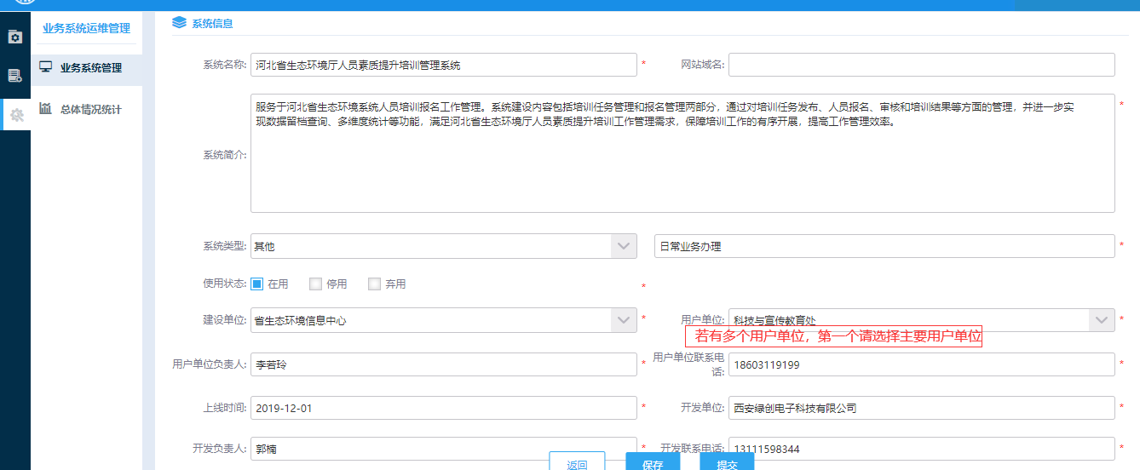

### 新增页面：运维汇总统计。

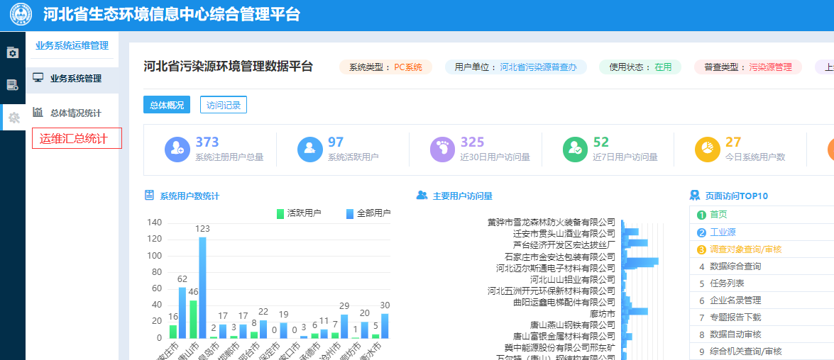

详见demo

